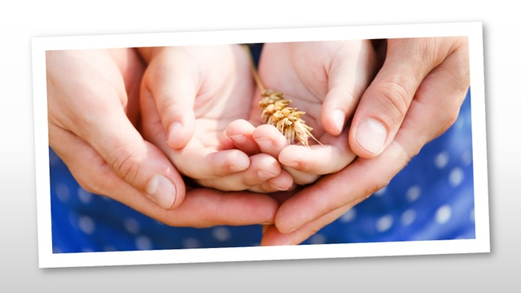

Taşralı Lady ANNELER GÜNÜNÜZÜ KUTLUYOR
Sağlıklı beslenmeye önem veren, ürünlerinde %100 çavdar unu kullanan, zengin çeşitleriyle farklı lezzetler sunan Taşralı Lady «Anneler Gününüzü» kutluyor.

Siparis için: www.tasrali-lady.com
Detayli bilgi için: 0212 258 7799
Facebook: Taşralı Lady
Instagram: tasrali_lady

